徵求領用掃瞄電化學顯微分析器(財產編號31009010079970000001，採購日期097/05/16)，已逾使用年限(使用年限5年)，已故障需維修，徵求領用。有需求單位請於106/06/30(星期五) 前，電洽化學組王培成(分機：7288)，若無領用，將逕行辦理報廢。
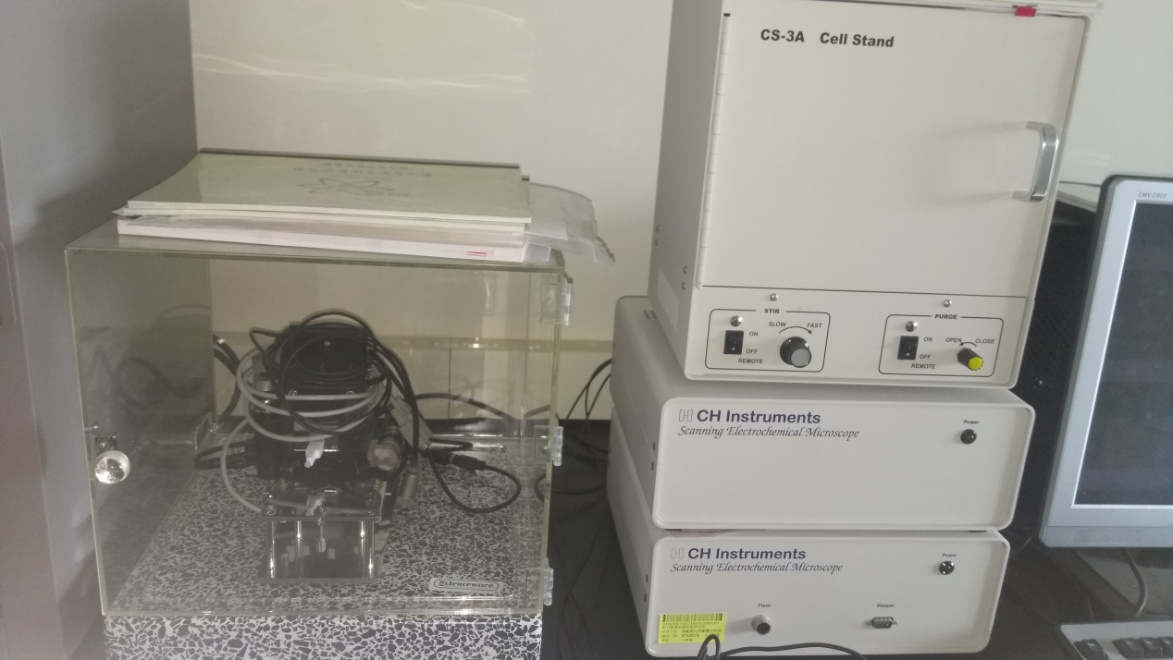

徵求領用二氧化碳溫培養箱(財產編號31009080047980000003，採購日期098/05/12)，已逾使用年限(使用年限5年)，已故障需維修，徵求領用。有需求單位請於106/06/30(星期五) 前，電洽化學組陳威希 (分機：5012、7200)，若無領用，將逕行辦理報廢。
